
每日市场报告

2026年2月27日

市场综述
美国三大股指收盘涨跌不一，道指涨0.03%报49499.2点，标普500指数跌0.54%报6908.86点，纳指跌1.18%报22878.38点。美元指数涨0.13%报97.79，非美货币多数下跌，欧元兑美元跌0.10%报1.1798，英镑兑美元跌0.56%报1.3484，澳元兑美元跌0.25%报0.7106，美元兑日元跌0.15%报156.1335，离岸人民币对美元上涨101.0个基点报6.8444。美油主力合约收涨0.08%，报65.47美元/桶；布油主力合约涨0.48%，报71.03美元/桶。国际贵金属期货普遍收跌，COMEX黄金期货跌0.47%报5201.50美元/盎司，COMEX白银期货跌3.02%报88.86美元/盎司。ICE原糖主力合约跌0.29%报13.96美分/磅，ICE棉花主力合约跌1.21%报65.37/磅。
图表1：全球主要股指涨跌幅（%）
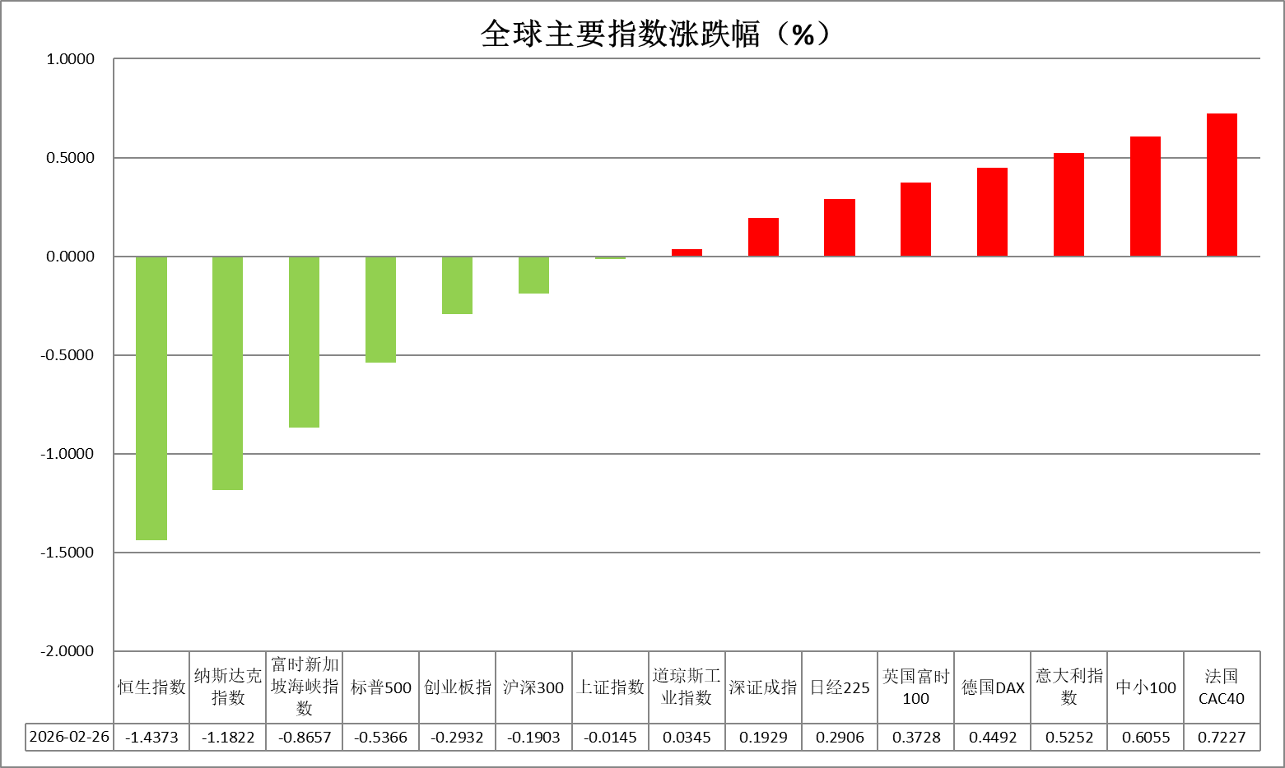
资料来源：公开资料整理、瑞达国际

- 消息回顾
【伊美第三轮间接谈判结束。伊朗外长称，双方在某些领域接近达成共识，下周一在维也纳举行技术谈判。斡旋方阿曼的外长称谈判“取得重大进展”。媒体称双方分歧仍很大，美方坚持要求伊朗彻底拆除核设施，所有浓缩铀转移出境；伊方提出铀浓缩在有限年限内停止核活动，之后浓缩活动在受监管的区域框架内恢复。】
【国际金融协会发布报告显示，全球债务规模在去年底攀升到创纪录的348万亿美元，增长了近29万亿美元。创下自2020年新冠疫情暴发初期以来最快增速，一改以往由家庭或企业主导的结构。其中美国、欧元区等国家政府债务占10万亿美元以上。】
【美联储理事米兰重申，尽管劳动力市场改善，仍预计2026年需降息100个基点，并倾向于尽早行动。】
【美国上周初请失业金人数为21.2万人，预期21.5万人，前值从20.6万人修正为20.8万人。】
【日本央行行长植田和男表示，央行将在3月和4月的会议上仔细研究数据，以决定是否加息，这为近期加息留下了可能性。若日本在实现经济和物价预测方面取得进展，央行将继续升息。】

今日关注
时间 | 数据/事件
2026/2/27 | 07:30 | 日本2月东京CPI同比
2026/2/27 | 15:45 | 法国四季度GDP同比
2026/2/27 | 21:30 | 美国1月PPI同比

- 观点汇总
美元指数
隔夜，美元指数涨0.13%报97.79，非美货币多数下跌，欧元兑美元跌0.10%报1.1798，英镑兑美元跌0.56%报1.3484，美元兑日元跌0.15%报156.1335。
宏观数据方面，美国上周初请失业金人数为21.2万人，预期21.5万人，前值从20.6万人修正为20.8万人，整体符合市场预期。美联储方面，理事米兰延续激进降息立场，表示尽管劳动力市场改善，仍预计2026年需降息100个基点，与其他官员的谨慎立场形成明显分歧。地缘方面，伊美第三轮间接谈判结束，双方在某些领域接近达成共识，但市场解读存在分歧，短期内紧张态势或延续。短期来看，避险需求推动美元反弹，美经济数据延续较强韧性，叠加避险资金提供边际支撑，支持美元继续震荡偏强运行，但由财政无序扩张导致美元信用走弱之叙事持续展开，美元大幅走高可能性仍相对受限。
欧元区2月经济景气指数较前期高位有所下滑，小幅低于市场预期。利率期货显示欧央行年内降息概率仅为30%，市场预期在通胀受控的背景下保持耐心。欧央行行长表示，预计中期内总体通胀率将向2%的目标收敛，食品通胀或小幅走高。日本方面，高市对于日央行鹰派基调呈强硬态度，延续宽松政策立场，但财政扩张基调较此前有所收敛，日本国债收益率走低，短期内美元走强或继续对欧日元形成压制。
图表1：美元指数走势图
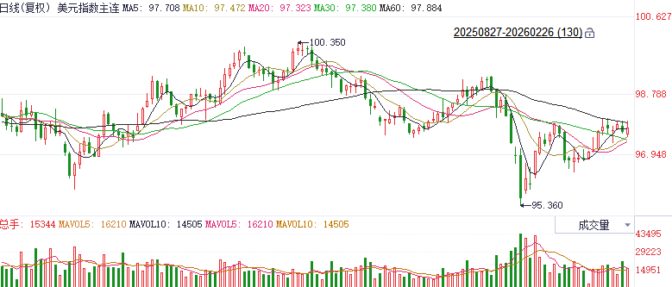
资料来源：Wind、瑞达国际

S&P500
截至2月26日，标普500指数下跌0.54%至6908.86点；迷你标普500主力合约下跌1.03%至6903.75点。地缘局势上，2月26日，伊朗外长与美国中东问题特使于瑞士日内瓦进行谈判，美方提出伊朗需彻底拆除核设施，所有浓缩铀转移出境，美方的强硬要求一度使得谈判陷入僵局，国际原油价格一度大幅走高，油价走高带动通胀预期升温，引发美股同步下行。而随着谈判结束后，双方表示将于下周一在维也纳举行技术谈判，使得市场紧张情绪有所缓和，油价快速回落，美股也随之你反弹。此外，今日凌晨芝加哥联储主席古尔斯比表示，如果通胀回落，利率今年可以降更多。利率可以下调，但不想在通胀缓解之前就提前大幅降息。古尔斯比的鸽派言论小幅推升市场对降息的预期，消息发布后美股延续反弹。整体来看，油价变化带来的通胀预期变动主导了隔夜美股走势，同时英伟达重挫也拖累指数下行。
图表2：S&P500走势图
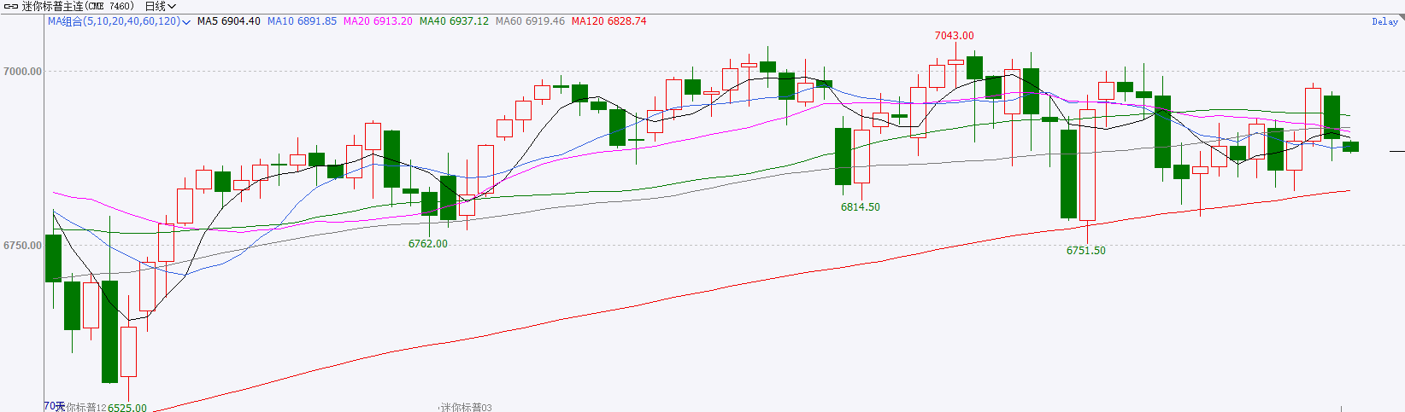
资料来源：Wind、瑞达国际

富时中国A50
截至2月26日，富时中国A50指数下跌0.89%至14708.3；新交所富时A50期指主力合约下跌0.94%至14646。海外方面，特朗普在最高法院推翻其此前所加征的关税后，再度签署行政令加征新关税。关税武器的滥用加剧市场对美元资产的不信任。国内方面，经济基本面，节日期间，国内出游人数及出行花费均较2025年春节假期明显增加，虽然2026年春节假期较2025年延长，但日均出行人数同样高于2025年。资金面，节前公布的1月金融数据显示非银存款同比大幅多增，居民存款同比增速明显回落，居民存款增速-M2增速落入负值区间，A股市值/住户存款落入上升至68%，居民存款搬家明显加速。整体来看，海外方面贸易扰动仍在持续，但美国方面关税武器化的举动，反而削弱市场对美元资产的信心，为A股提供了良好的契机。同时，居民存款搬家加速也为股市提供流动性支持。最后，居民消费在春节期间持续高涨，也显示出扩内需政策的成效，加上两会临近和人民币持续走强，A股录得开门红后有望延续上升态势。
图表3：富时中国A50走势图
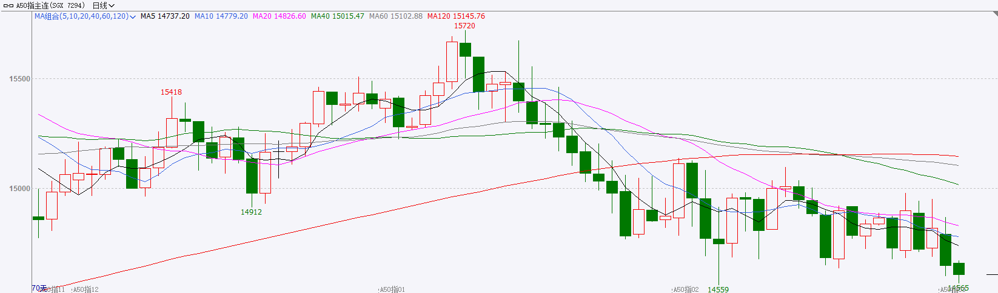
资料来源：Wind、瑞达国际

铜
隔夜COMEX铜震荡走势，报收6.0025元/磅，涨跌幅-0.33%。国际方面，美联储古尔斯比：利率可以下调，但不想在通胀缓解之前就提前行动。他在美联储中属于对降息持最乐观态度的人之一。国内方面，商务部回应近期将举行的第六轮中美经贸磋商：中方愿与美方一道，通过平等协商，妥善管控分歧，拓展务实合作。库存方面，截至2026年2月26日，COMEX铜库存为601048短吨，环比+11短吨；LME铜库存为253600吨，环比+3950吨；SHFE每日仓单289219吨，环比+1413吨。美元美债方面，在关税混乱和美伊谈判推进之际，美元保持强势。周四，美元指数在亚太时段走软，在美盘走高逼近98关口，随后再次在该关口附近遇阻回落，最终几乎收于平盘；基准的10年期美债收益率收报4.056%，对美联储政策利率敏感的2年期美债收益率收报3.475%。操作建议，纽铜主力合约轻仓逢低短多交易，仅供参考。
图表4：铜日线走势图
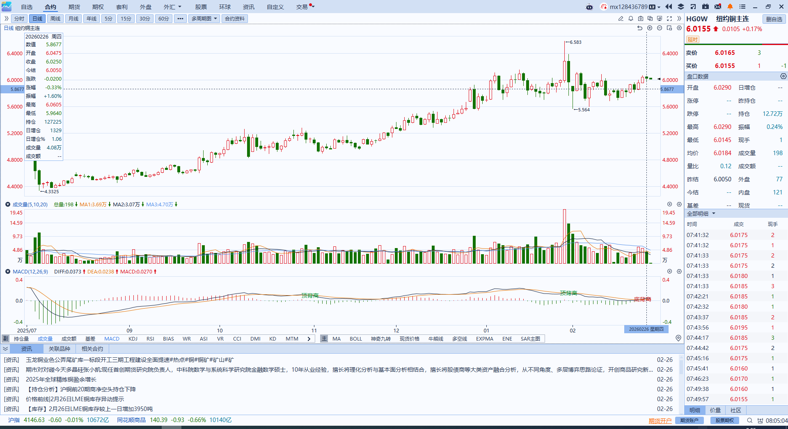
资料来源：Wind、瑞达国际

黄金
隔夜，伦敦金银高位震荡，COMEX黄金期货跌0.47%报5201.50美元/盎司，COMEX白银期货跌3.02%报88.86美元/盎司，沪金2604合约跌0.25%报1146.04元/克，沪银2604合约跌2.93%报22219元/克。特朗普对于关税政策立场趋于温和，风险溢价回落，叠加部分多头获利了结，贵金属市场高位回调。伊美第三轮间接谈判结束，双方在某些领域接近达成共识，但市场解读存在分歧，短期内紧张态势或延续，继续提供价格支撑。在特朗普中期选举压力下，美伊爆发战争的可能性较低。若后续双边谈判取得实质性进展，不排除避险情绪降温引发金价回调的可能。白银方面，整体走势仍跟随金价波动。经历前期较为充分的回调后，部分多头资金重新流入白银市场。新能源、AI数据中心等领域的工业需求刚性增长，有望对冲光伏用银放缓带来的压力，库存持续偏紧格局仍阶段性放大银价上涨弹性。展望后市，贵金属短期仍将围绕美联储政策拐点、美元走势与地缘风险三条主线波动，在全球地缘政治不确定性高企、法定货币信用预期走弱、央行持续扩增黄金储备的背景下，贵金属中长期牛市框架并未发生明显松动，整体仍以逢低布局思路对待，注意严格风险控制。伦敦金支撑位：5000-5100美元/盎司，阻力位：5250-5350美元/盎司；伦敦银支撑位：75-80美元/盎司，阻力位：90-95美元/盎司。
图表5：COMEX黄金日线走势图
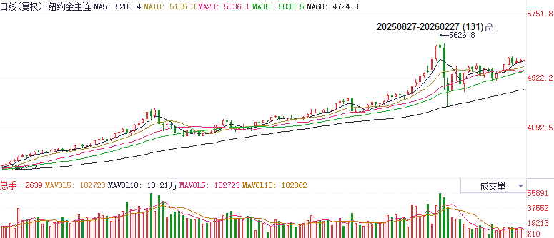
资料来源：Wind、瑞达国际

ICE原糖
洲际交易所(ICE)原糖期货周四小幅收低，盘中一度触及逾两周高位。ICE交投最活跃的5月原糖期货收跌0.05美分或0.1%，结算价报每磅13.95美分。
国际方面，巴西地理与统计研究所（IBGE）在一份报告中称，预计巴西2026年甘蔗种植面积为949.5363万公顷，较上个月预估值预估持平，较上年种植面积下降0.70%；甘蔗产量预估为70696.119万吨，较上个月预估值持平，较上年产量增加0.6%。
美糖主力价格关注上方压力14.50美分/磅，下方支撑13.2美分/磅。建议5月 ICE 期糖短期观望。
图表6：ICE原糖主力合约价格走势图
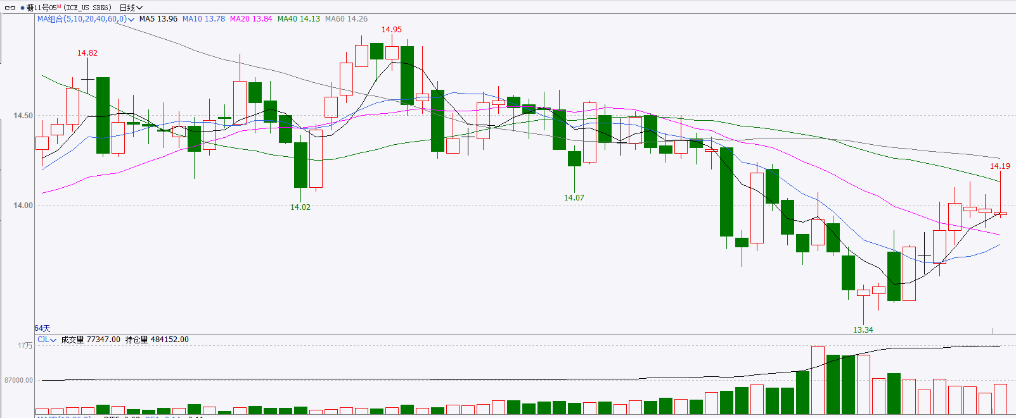
资料来源：Wind、瑞达国际

ICE棉花
洲际交易所(ICE)棉花期货周四下跌超1%，受美元走强拖累，价格在近期上涨后遇到阻力，ICE 5月棉花期货合约收跌0.81美分，或1.20%，结算价报每磅65.36分。
国际方面，巴西地理与统计研究所（IBGE）在一份报告中称，预计巴西2026年棉花总种植面积为201.0513万公顷，与上个月预估值下调0.50%，较上年种植面积下降6.2%，籽棉产量预估为879.3287万吨，较上个月预估值下调0.60%，较上年产量下降11.0%。
美棉主力价格关注上方压力70美分/磅，下方支撑55美分/磅。建议 ICE5月期棉短期暂时观望。
图表7：ICE美棉主力合约价格走势图
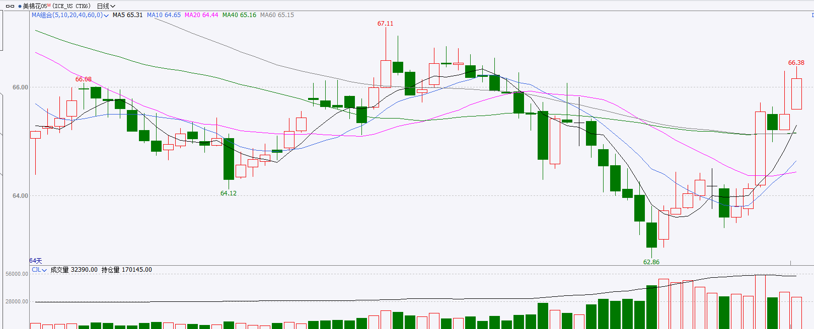
资料来源：Wind、瑞达国际

△ 免责声明
此报告由瑞达国际所编制。本报告采用之资料及意见均相信可靠及准确，但本公司并不对各分析或有关资料之可靠性及准确性作出全面性保证。本报告只供客户或读者作参考之用，客户或读者不应完全依靠本报告内容作为投资准则。
本报告之资料及意见如有任何更改，恕不另行通知。本报告并非及并无意图构成任何作价或招揽进行买卖本报告 提及的商品。本公司不会对任何因依靠本报告作出任何买卖而引致之任何损失承担任何责任。



24小时客服电话： 00852 - 25342000/86 - 13603059885
24小时传真电话： 00852 - 25632368
客服邮箱： cs@ruida- int . com
客服QQ： 203195058/2938472186
网址：www. ruida- int . com
地址: 香港湾仔菲林明道8号大同大厦17楼05 - 06室

